ŽIVÝ BETLÉM

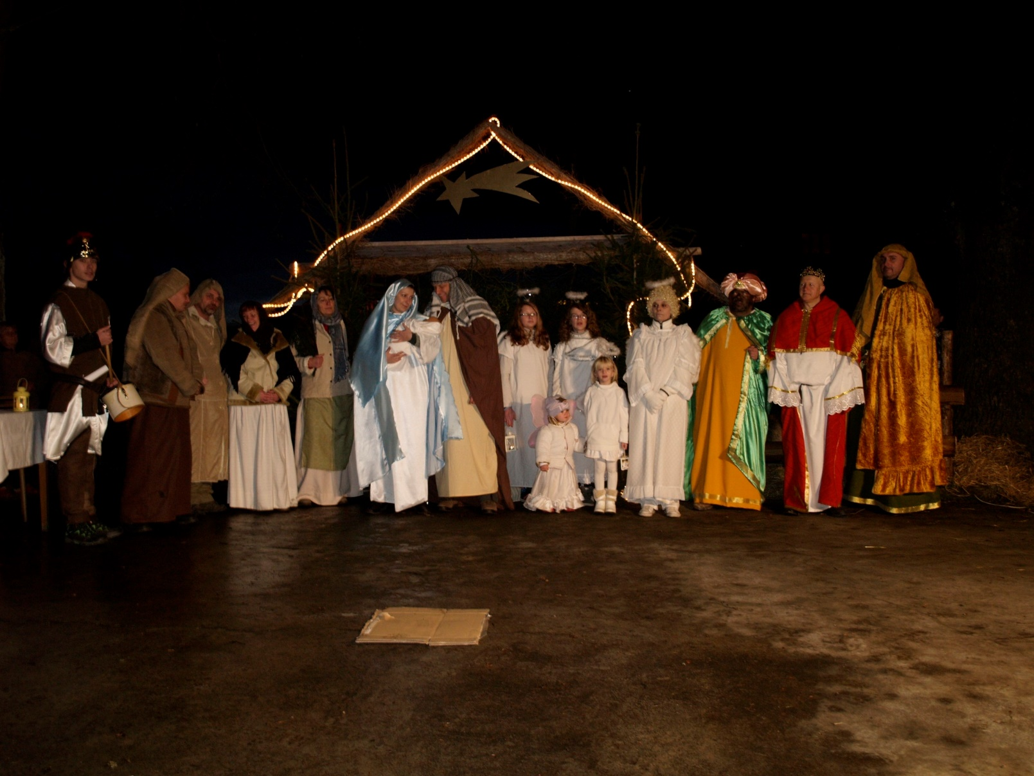
Přijďte se s námi zasnít a znovu prožít
vánoční příběh
kdy: 21.12.2014 v 17.00 hodin
kde: na návsi v Horním Dvořišti

